所有的接口，均需要传递参数：clientId，当普通参数传递即可，不是放在header里面 。url/interface1?clientId=12345
这个参数是标识安卓设备id的唯一标识，不管客户端提供什么参数作为clientId，只要保证它唯一不重复即可！

PT /api/login 登录接口
请求示例post
http://localhost:8081/ligu/api/login?username=111&password=000000&clientId= cdsadjkldsa
返回参数：
{
"code": 0,
"msg": "ok",
"data": {
"id": 27, //用户id，后边有接口需要的userId字段
"username": "111",//登录账号，默认是身份证号码
"password": "OE43szSeXws9orNa6ooYsQ==",//密码，你不需要不取这个值。我也不过滤了算了
"refId": 25,//personId,注意区分userid，personid，看接口需要传的是userid，还是personid。
"photoUrl": "http://localhost:8085/source/attach/1529318353223.jpg", //头像图片地址
"name": "ceswsss", //人员姓名
"type": 5, //人员角色类别:1超级管理员 2人员审核管理员(主任) 3项目管理员(移动公司项目经理) 4施工管理员(施工方项目经理) 5施工工人
"roleName": "worker",
"rolePermission": "per:common:*",
"gender": "男",
"contact": "18507150777",//联系方式
"identityNum": "111",//身份证号码
"insurancePurchases": "{\"company\":\"新华保险/中国人寿\",\"order_num\":\"887700313348/1145431700125098\",\"order_time\":\"2018.3.20至2019.3.19\",\"how_much\":\"100000\"}",,//保险这个字段是个json字符串，你要解析这个字符串，得到保险公司和保险单号
"salaryDetails": "六月薪资已发",
"address": "湖北武汉",
"status": 0, // 审核状态[0未审核 1已审核]
"itemId": null,
"itemName": null,//承包公司。
"professionalUnit": "施工单位专业",//隶属施工单位
"blackFlag": 0, //黑名单状态[0正常 1黑名单人员]
"createUserName": "超级管理员",//创建人员的姓名,薪资录入人名字,
"createBy": 1,//创建人员的userId
"createDate": 1529314827119 //13位时间戳，创建时间（人员信息录入时间）
}
}

PT /api/logout 退出登录接口，切换账号的时候建议掉一下这个接口，其他情况不需要掉。掉了之后再用clientid去查数据查不到了，需要再等录
请求示例post
http://localhost:8081/ligu/api/logout?clientId=cdsadjkldsa
返回参数：
{
"code": 0,
"msg": "ok",
"data": "操作成功"
}

PT /api/add/black 申请添加人员到黑名单，后台管理员审核拉黑请求后，才能真正进入黑名单
请求示例post
http://localhost:8081/ligu/api/add/black?name=%E5%BC%A0%E4%B8%89&num=2829&remark=%E6%8B%89%E9%BB%91%E5%8E%9F%E5%9B%A0&clientId= cdsadjkldsa
返回参数：
{
"code": 0,
"msg": "ok",
"data": "添加成功"
}

PT /api/query/black 查询黑名单人员列表
请求示例post
http://localhost:8081/ligu/api/query/black?clientId=cdsadjkldsa
返回参数：
{
"code": 0,
"msg": "ok",
"data": [
{
"id": 23,
"name": "ds",//姓名
"type": 2,
"roleName": "checker",
"rolePermission": "per:check:*",
"gender": "男",
"contact": "联系方式",
"identityNum": "ww",//身份证号码
"insurancePurchases": "保险情况",
"salaryDetails": "心智情况",
"address": "住址",
"status": 1,
"itemId": null,
"itemName": null,
"professionalUnit": "施工单位",
"blackFlag": 1,
"blackImage": "http://localhost:8085/source/attach/1536046964239.jpg",
"remark": "长得不帅所以被拉黑了",
"createDate": 1529311642393,
"createBy": 1,
"updateDate": 1529311789363,
"updateBy": 1,
"delFlag": 0
},
{
"id": 25,
"name": "ceswsss",
"type": 5,
"roleName": "worker",
"rolePermission": "per:common:*",
"gender": "男",
"contact": "1234567",
"identityNum": "111",
"insurancePurchases": "中国保险",
"salaryDetails": "六月薪资已发",
"address": "湖北武汉",
"status": 0,
"itemId": null,
"itemName": null,
"professionalUnit": "施工单位专业",
"blackFlag": 1,
"blackImage": "http://localhost:8085/source/attach/1536046964239.jpg",
"remark": null,
"createDate": 1529314827119,
"createBy": 1,
"updateDate": 1529324966785,
"updateBy": 27,
"delFlag": 0
},
{
"id": 26,
"name": "å¼ ä¸‰",
"type": 5,
"roleName": "worker",
"rolePermission": "per:common:*",
"gender": "男",
"contact": "15666666",
"identityNum": "420",
"insurancePurchases": null,
"salaryDetails": null,
"address": null,
"status": 0,
"itemId": null,
"itemName": null,
"professionalUnit": null,
"blackFlag": 1,
"blackImage": "http://localhost:8085/source/attach/1536046964239.jpg",
"remark": null,
"createDate": 1529325316097,
"createBy": 27,
"updateDate": 1529325425209,
"updateBy": 27,
"delFlag": 0
}
]
}

PT /api/source 根据分页条件获取媒体资源
请求示例post（如果需要获取所有资源，把pagesize设置为足够大即可。页码第一页，然后看你是需要什么类型的资源，传不同的type即可。Type字典如下：0全部 1安全生产视频课程 2安全生产培训文档 3安全生产安全守则 4施工工艺视频课程 5施工工艺培训文档 6施工工艺工艺示例
）
http://localhost:8081/ligu/api/source?pageNum=1&pageSize=10&sourceType=0&clientId=cdsadjkldsa
返回参数：
{
"code": 0,
"msg": "ok",
"data": {
"pageNum": 1,//页码
"pageSize": 20,//每页条数
"size": 5,//返回资源数量
"orderBy": null,
"startRow": 1,
"endRow": 5,
"total": 5,//资源总数
"pages": 1,//第几页
"list": [
{
"id": 172,//资源编号
"name": "测试视频",//资源类别
"type": 3,// 0全部 1安全生产视频课程 2安全生产培训文档 3安全生产安全守则 4施工工艺视频课程 5施工工艺培训文档 6施工工艺工艺示例
"url": "http://47.94.98.20:8085/source/attach/1528732046351.mp4",//资源地址
"size": null,//资源大小
"suffix": ".mp4",//资源后缀
"applyTime": 10,//资源访问次数
"remark": "测试视频",//资源备注
"createDate": 1528732055815,//资源创建日期
"createBy": 1,//资源创建人的userId
"updateDate": null,
"updateBy": null,
"delFlag": 0
},
{
"id": 173,
"name": "测试文档资源",
"type": 1,
"url": "http://47.94.98.20:8085/source/attach/1528732895162.doc",
"size": null,
"suffix": ".doc",
"applyTime": 10,
"remark": "",
"createDate": 1528732897173,
"createBy": 1,
"updateDate": null,
"updateBy": null,
"delFlag": 0
},
{
"id": 174,
"name": "测试文档3",
"type": 1,
"url": "http://47.94.98.20:8085/source/attach/1528733084515.doc",
"size": null,
"suffix": ".doc",
"applyTime": 10,
"remark": "",
"createDate": 1528733085983,
"createBy": 1,
"updateDate": null,
"updateBy": null,
"delFlag": 0
},
{
"id": 175,
"name": "PDF",
"type": 1,
"url": "http://47.94.98.20:8085/source/attach/1528733300907.pdf",
"size": null,
"suffix": ".pdf",
"applyTime": 10,
"remark": "",
"createDate": 1528733302368,
"createBy": 1,
"updateDate": null,
"updateBy": null,
"delFlag": 0
},
{
"id": 176,
"name": "2",
"type": 1,
"url": "http://47.94.98.20:8085/source/attach/1529314477715.jpg",
"size": null,
"suffix": ".jpg",
"applyTime": 5,
"remark": "",
"createDate": 1529314490824,
"createBy": 1,
"updateDate": null,
"updateBy": null,
"delFlag": 0
}
],
"firstPage": 1, //下面这些是分页的参数，不需要可以不取
"prePage": 0,
"nextPage": 0,
"lastPage": 1,
"isFirstPage": true,
"isLastPage": true,
"hasPreviousPage": false,
"hasNextPage": false,
"navigatePages": 8,
"navigatepageNums": [
1
]
}
}

PT /api/upload/headpic 修改头像
请求示例post 注意这里的content-type要是multipart/form-data 有问题及时沟通
http://localhost:8081/ligu/api/upload/headpic?userId=111&clientId=cdsadjkldsa
这个接口，文件需要以multipart/form-data格式提交，看看安卓端怎么上传文件的，有问题私聊我
返回参数：
{
"code": 0,
"msg": "上传成功",
"data": "http://localhost:8085/source/attach/1537154019669.jpg"
}

PT /api/getExam 随机生成一套试卷，记得要保存生成试卷的id哦，后边拿这个id取这个试卷。
每次需要考试或者想练习的时候，掉这个接口，随机生成一套指定数量的题目！生成试卷的时候需要指定生成平时联系的试卷还是月考的试卷。type[1:平时练习,2:月份考试]
http://localhost:8081/ligu/api/getExam?clientId=cdsadjkldsa&count=3&type=1

返回参数：
{
"code": 0,
"msg": "ok",
"data": {
"exam": {//试卷对象
"id": 6,//试卷id，记着以后拿这个id去取试卷，而不是再生成一套试卷！
"personId": 3,//这套试卷的使用人id，是登录用户的ref_id字段
"fullScore": "100",//试卷满分
"obtainScore": null,//试卷得分
"examTime": "1529739275661",//试卷考试时间，安卓端提示：是否开始考试，确认开始考试掉用这个接口，视为开始考试时间
"examType": 1,//本试卷类型【1 平时练习的一套试卷 2月份考试的试题】
"questionIds": "53,67,82,",//这套试卷对应的题目的id主键拼接
"wrongIds": null //这套试卷的错题目id拼接。后边需要提交错题列表。
},
"questionList": [//题目集合
{
"a": "1000m",//题目的a选项内容
"del_flag": 0,
"b": "2000m",//题目的b选项内容
"c": "3000m",//题目的c选项内容
"d": "4000m",//题目的d选项内容
"level": 2,// 题目难度：1简单 2一般 3困难
"e": "",//e，f，g字段是预留字段，如果这道题目有efg选项，这几个字段才有值，这里预留了三个选项，
"f": "",//
"g": "",//
"answer_correct": "a",//这道题的正确答案，如果是多选，正确答案格式：b,c,d
"type": 1,// 题目类别：1单选题 2多选题 3其他
"content": "请问，太阳的直径是多少",题目内容
"o": "其他答案",
"create_by": 9999,
"score": 10,//题目的分值，这个字段好像没用了，你不用这个字段就不取，后台没用这个字段，留着吧，万一以后改需求呢
"name": "题目名称简称",
"id": 53,//题目的id，上面试卷的 questionids，就是这个字段的串拼接的
"answer_explain": "太阳直径就是1000米",//题目的解析
"create_date": 1527474081397
},
{
"a": "A",
"del_flag": 0,
"b": "B",
"c": "C",
"d": "D",
"level": 3,
"e": "E",
"f": "F",
"g": "G",
"answer_correct": "A",
"type": 2,
"content": "D",
"o": "其他答案",
"create_by": 9999,
"score": 4,
"name": "爸爸",
"id": 67,
"answer_explain": "因为是A",
"create_date": 1527474083017
},
{
"a": "A",
"del_flag": 0,
"b": "B",
"c": "C",
"d": "D",
"level": 1,
"answer_correct": "A",
"type": 1,
"content": "哈哈哈哈",
"create_by": 1,
"score": 0,
"name": "最新题目测试",
"id": 82,
"answer_explain": "SSS",
"create_date": 1528726093594
}
]
}
}

PT /api/uploadWrongExam 试题做完了，以json格式提交错题集合。系统默认是当前登录用户的错题列表，传好clientId即可
每次做完题目点击提交的时候，比对了正确答案后，将错误题目的id和错误选择等参数封装成这样的json传传给这个接口。方便后边查询错题库。
Json错题集合格式：
[{"questionId":53,"yourAnswer":"A","correctAnswer":"D"}，{"questionId":82,"yourAnswer":"D","correctAnswer": "C"}]

http://localhost:8081/ligu/api/getExam?clientId=cdsadjkldsa&count=3&type=1

返回参数：
{
"code": 0,
"msg": "ok",

PT /api/getExamById 根据试卷id，获取试卷内容。和上面接口的返回json格式一模一样
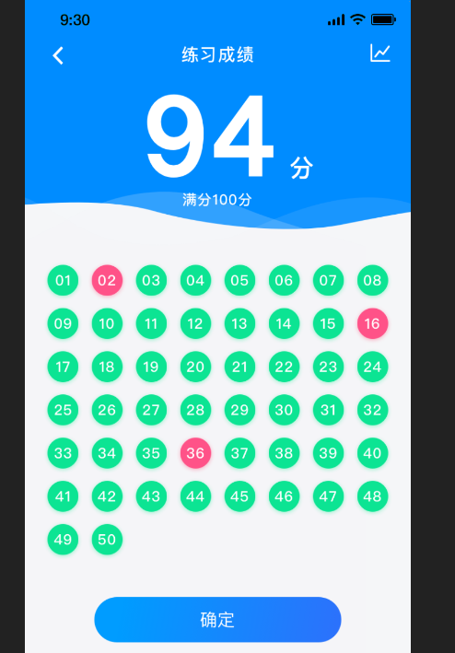这个接口可以完成该功能
随机生成的一套试题的同时，生成了试卷id，拿试卷id去取试卷，保证每次取到的都是那一道题，预留给：查询历史考试试卷这样的功能。
http://localhost:8081/ligu/api/getExamById?clientId=cdsadjkldsa&examId=6

返回参数：
{
"code": 0,
"msg": "ok",
"data": {
"exam": {//试卷对象
"id": 6,//试卷id，记着以后拿这个id去取试卷，而不是再生成一套试卷！
"personId": 3,//这套试卷的使用人id，是登录用户的ref_id字段
"fullScore": "100",//试卷满分
"obtainScore": null,//试卷得分
"examTime": "1529739275661",//试卷考试时间，安卓端提示：是否开始考试，确认开始考试掉用这个接口，视为开始考试时间
"examType": 1,//本试卷类型【1 平时练习的一套试卷 2月份考试的试题】
"questionIds": "53,67,82,",//这套试卷对应的题目的id主键拼接
"wrongIds": null //这套试卷的错题目id拼接。后边需要提交错题列表。
},
"questionList": [//题目集合
{
"a": "1000m",//题目的a选项内容
"del_flag": 0,
"b": "2000m",//题目的b选项内容
"c": "3000m",//题目的c选项内容
"d": "4000m",//题目的d选项内容
"level": 2,// 题目难度：1简单 2一般 3困难
"e": "",//e，f，g字段是预留字段，如果这道题目有efg选项，这几个字段才有值，这里预留了三个选项，
"f": "",//
"g": "",//
"answer_correct": "a",//这道题的正确答案，如果是多选，正确答案格式：b,c,d
"type": 1,// 题目类别：1单选题 2多选题 3其他
"content": "请问，太阳的直径是多少",题目内容
"o": "其他答案",
"create_by": 9999,
"score": 10,//题目的分值，这个字段好像没用了，你不用这个字段就不取，后台没用这个字段，留着吧，万一以后改需求呢
"name": "题目名称简称",
"id": 53,//题目的id，上面试卷的 questionids，就是这个字段的串拼接的
"answer_explain": "太阳直径就是1000米",//题目的解析
"create_date": 1527474081397
},
{
"a": "A",
"del_flag": 0,
"b": "B",
"c": "C",
"d": "D",
"level": 3,
"e": "E",
"f": "F",
"g": "G",
"answer_correct": "A",
"type": 2,
"content": "D",
"o": "其他答案",
"create_by": 9999,
"score": 4,
"name": "爸爸",
"id": 67,
"answer_explain": "因为是A",
"create_date": 1527474083017
},
{
"a": "A",
"del_flag": 0,
"b": "B",
"c": "C",
"d": "D",
"level": 1,
"answer_correct": "A",
"type": 1,
"content": "哈哈哈哈",
"create_by": 1,
"score": 0,
"name": "最新题目测试",
"id": 82,
"answer_explain": "SSS",
"create_date": 1528726093594
}
]
}
}

PT /api/queryPerson 根据身份证号码查询人员
根据身份证号码，精确查询人员信息能。
http://localhost:8081/ligu/api/queryPerson?clientId=cdsadjkldsa&examId=6

返回参数：
{
"code": 0,
"msg": "ok",
"data": [
{
"id": 34,
"username": "2829",
"password": "OE43szSeXws9orNa6ooYsQ==",
"refId": 32,
"photoUrl": "http://47.94.98.20:8085/source/attach/headPic/head_defalut.png",
"name": "张三",
"type": 5,
"roleName": null,
"rolePermission": null,
"gender": null,
"contact": null,
"identityNum": "2829",
"insurancePurchases": "{\"company\":\"新华保险/中国人寿\",\"order_num\":\"887700313348/1145431700125098\",\"order_time\":\"2018.3.20至2019.3.19\",\"how_much\":\"100000\"}",,
"salaryDetails": null,
"address": null,
"status": 0,
"itemId": null,
"itemName": null,
"professionalUnit": null,
"blackFlag": 1,
"createUserName": "超级管理员",
"createBy": 1,
"createDate": 1529738932213
}
]
}

PT /api/saveInfo 录入施工人员信息
Clientid+人员信息字段，录入施工人员信息，录入的施工人员默认属于未审核状态
/api/saveInfo?clientId=c&personName=张三&identity=411&proUnit=电信&baoNum=8877003348/11425098&baoCompany=新华保险/中国人寿&baoHowMuch=10000&baoTime=2018.3.20至2019.3.19
返回参数：
{
"code": 0,
"msg": "ok",
"data": "提交成功"
}

PT /api/getPractice 获取题库题目，支持分页
http://localhost:8081/ligu/api/getPractice?clientId=c&pageNum=1&pageSize=3

返回json
{
"code": 0,
"msg": "ok",
"data": {
"total": 23,//题库题目总数
"list": [//题目数据集合
{
"id": 47,
"type": 1,
"name": "爸爸",
"content": "C对对度地",
"level": 3,
"score": 4,
"a": "A",
"b": "B",
"c": "C",
"d": "D",
"e": "E",
"f": "F",
"g": "G",
"o": "其他答案",
"answerCorrect": "B",
"answerExplain": "因为B",
"remark": null,
"createDate": 1527474080696,
"createBy": 9999,
"updateDate": 1529830824779,
"updateBy": 1,
"delFlag": 0
},
{
"id": 49,
"type": 2,
"name": "爷爷",
"content": "BV",
"level": 2,
"score": 3,
"a": "A",
"b": "B",
"c": "C",
"d": "D",
"e": "E",
"f": "F",
"g": "G",
"o": "其他答案",
"answerCorrect": "A",
"answerExplain": "因为是A",
"remark": null,
"createDate": 1527474080928,
"createBy": 9999,
"updateDate": null,
"updateBy": null,
"delFlag": 0
},
{
"id": 52,
"type": 2,
"name": "妈妈",
"content": "s",
"level": 1,
"score": 4,
"a": "A",
"b": "B",
"c": "C",
"d": "D",
"e": "E",
"f": "F",
"g": "G",
"o": "其他答案",
"answerCorrect": "A",
"answerExplain": "因为是A",
"remark": null,
"createDate": 1527474081270,
"createBy": 9999,
"updateDate": null,
"updateBy": null,
"delFlag": 0
}
],
"version": 2 //此次题库请求的版本号
}
}

PT /api/getPracticeVersion 获取题库版本
http://localhost:8081/ligu/api/getPracticeVersion?clientId=c

返回json
{
"code": 0,
"msg": "ok",
"data": 2 //题库的版本号
}

PT /api/getSelectList 获根据客户端id，下拉字典获取下拉数据集合selectId 0承包公司下拉集合/ 1隶属单位集合
http://localhost:8081/ligu/api/getSelectList?clientId=c&selectId=1

返回json
{
"code": 0,
"msg": "ok",
"data": [//施工单位专业的集合、承包公司下拉集合，取决于你的selectId
"施工单位",
"施工单位专业",
"1"
]
}

PT /api/getAllWrongQuestion 根据客户端id，获取当前登录用户的错题列表
http://localhost:8081/ligu/api/getAllWrongQuestion?clientId=c

返回json
{
"code": 0,
"msg": "ok",
"data": [
{
"id": 47,
"type": 1,
"name": "爸爸",
"content": "C对对度地",
"level": 3,
"score": 4,
"a": "A",
"b": "B",
"c": "C",
"d": "D",
"e": "E",
"f": "F",
"g": "G",
"o": "其他答案",
"answerCorrect": "B",
"answerExplain": "因为B",
"remark": null,
"createDate": 1527474080696,
"createBy": 9999,
"updateDate": 1529830824779,
"updateBy": 1,
"delFlag": 0
}
]
}

PT /api/getBaoXianCompany 根据客户端id，查询所有保险公司列表，列表信息包括各保险公司的保单查询地址
http://localhost:8081/ligu/api/getBaoXianCompany?clientId=c

返回json
{
"code": 0,
"msg": "ok",
"data": [
{
"id": 2,
"name": "泰康人寿44",
"urlForQuery": "泰康人寿保单查询页面44",
"urlIndex": "泰康人寿保单查询页面主页44",
"phone": "123454444"
}
]
}

PT /api/removeWrongQuestion 根据客户端id，试题ids，将错题从错题库移除，如果是多个错题，错题id格式如：1,2,3 英文的逗号隔开即可
http://localhost:8081/ligu/api/removeWrongQuestion?clientId=c&questionIds=47,48

返回json
{
"code": 0,
"msg": "ok",
"data": "移除成功"
}

PT /api/uploadExamResult 提交考试结果，将错题json，分数提交到数据库 注意错题json格式：题目id，你的答案，正确答案。如下，[{"questionId":"137","yourAnswer":"A","correctAnswer":"D"}] 接口请求示例：
http://localhost:8084/ligu/api/uploadExamResult?clientId=c&examId=169&jsonStr=%5B%7B%22questionId%22%3A%22213%22%2C%22yourAnswer%22%3A%22A%22%2C%22correctAnswer%22%3A%22D%22%7D%5D&score=98
返回json
{ "code": 0, "msg": "ok", "data": "提交成功" }

PT /api/upload/picExample 上传资源文件工艺示例图片到资源库
请求示例：
Header：curl -X POST --header 'Content-Type: multipart/form-data' --header 'Accept: application/json' {"type":"formData"} 'http://localhost:8084/ligu/api/upload/picExample?clientId=c&remark=%E5%B7%A5%E8%89%BA%E7%A4%BA%E4%BE%8B%E5%9B%BE%E7%89%87'
RequestUrl：
http://localhost:8084/ligu/api/upload/picExample?clientId=c&remark=%E5%B7%A5%E8%89%BA%E7%A4%BA%E4%BE%8B%E5%9B%BE%E7%89%87
返回结果：data是该上传成功文件的访问路径
{ "code": 0, "msg": "上传成功", "data": "http://localhost:8085/source/attach/1530759405485.dll" }

PT /api/getHistoryScore根据clientId获取该登录用户的个人历史成绩（只针对考试试卷）详情列表,只返回提交过成绩的考试记录。平时练习不计入成绩
请求示例：
http://localhost:8084/ligu/api/getHistoryScore?clientId=c

{
"code": 0,
"msg": "ok",
"data": [
{
"id": 169, //考试试卷id
"personId": 3, //人员id
"fullScore": "100",//总分，每套试卷默认总分都是100分
"obtainScore": "98",//获得的分数
"examTime": "1530758992727",//考试时间时间戳（请求接口产生试卷的时候，就已经默认开始考试了）
"examType": 2,//考试类型；1平时练习 2月考。这个接口只会返回2类型的数据
"questionIds": "207,177,230,213,137,",//这套试卷的题目id
"wrongIds": "213,",//这套试卷的错题集合。
"month": "07"//这套试卷的开始月份
}
]
}

PT /api/getMonthScoreList 获取某月份的所有人的成绩情况,如果一个月一个人多次考试，取最高分作为当月最终成绩

请求示例：
http://localhost:8084/ligu/api/getMonthScoreList?clientId=c&year=2018&month=7
返回结果
{
"code": 0,
"msg": "ok",
"data": [
{
"personId": 1039,
"personName": "彭玉喜",
"personIdentity": "43038119940102507x",
"score": "100",
"month": 7,
"order": 1
},
{
"personId": 1038,
"personName": "尹强",
"personIdentity": "430903198301143318",
"score": "99",
"month": 7,
"order": 2
},
{
"personId": 1041,
"personName": "范红光",
"personIdentity": "432321197406292173",
"score": "72",
"month": 7,
"order": 3
},
{
"personId": 3,
"personName": "root",
"personIdentity": "43222222",
"score": "8",
"month": 7,
"order": 4
}
]
}

掉下面这个接口，传年份和月份，能获取指定月份的成绩情况。返回结果列出了。参加了考试和未参加考试的返回
1.获取当月名次(以及是否参加过考试)，
2.获取当月成绩

PT /api/personMonthScoreDetail 获取当前登录用户指定月份的成绩情况。参数clientId,year,month
参数例如：clientId =123456
year=2018
month:7

即可返回该clientId对应用户的2018年7月份的考试成绩和名次。
请求示例：http://localhost:8084/ligu/api/personMonthScoreDetail?clientId=c&year=2018&month=7
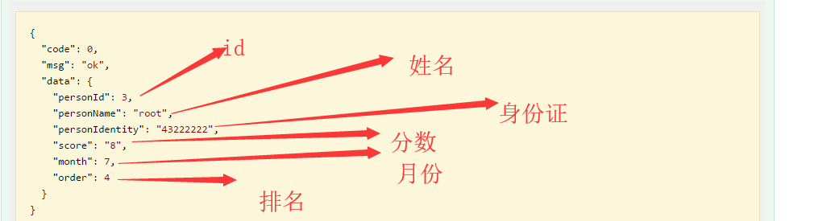
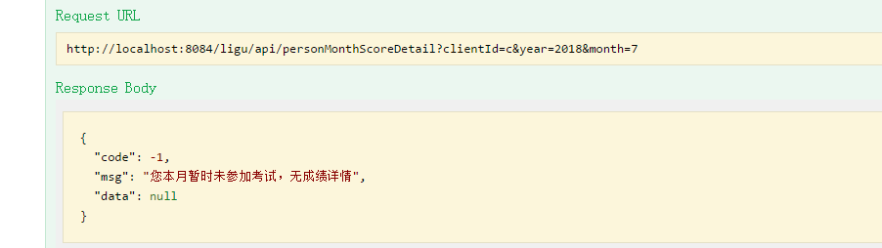

PT /api/welcome/pics 获取app不同分辨率的图片
参数clientId
请求示例：
http://localhost:8081/ligu/api/welcome/pics?clientId=c

响应示例：
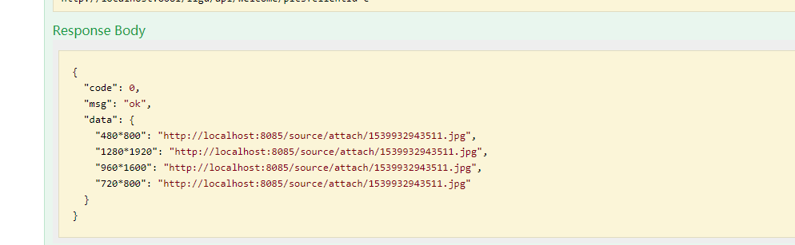

PT /api/query/exam/info 查看当月考试情况
参数clientId，查询当月的考试情况，返回当前月参加考试的人数，通过考试的人数。
请求示例：
http://localhost:8081/ligu/api/query/exam/info?clientId=c

响应示例：
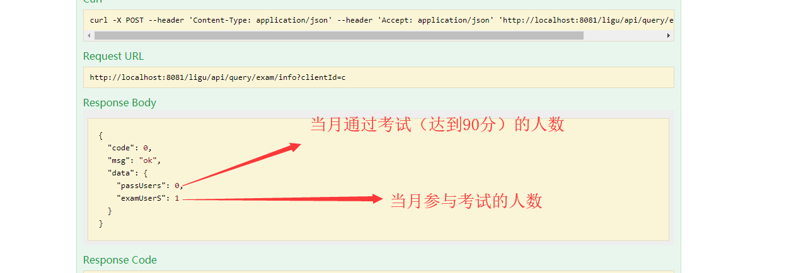

PT /api/query/login/info 查看app用户活跃情况
参数clientId 查询app当天登录过系统的用户数，和正在使用app的用户数
请求示例：
http://localhost:8081/ligu/api/welcome/pics?clientId=c

响应示例：
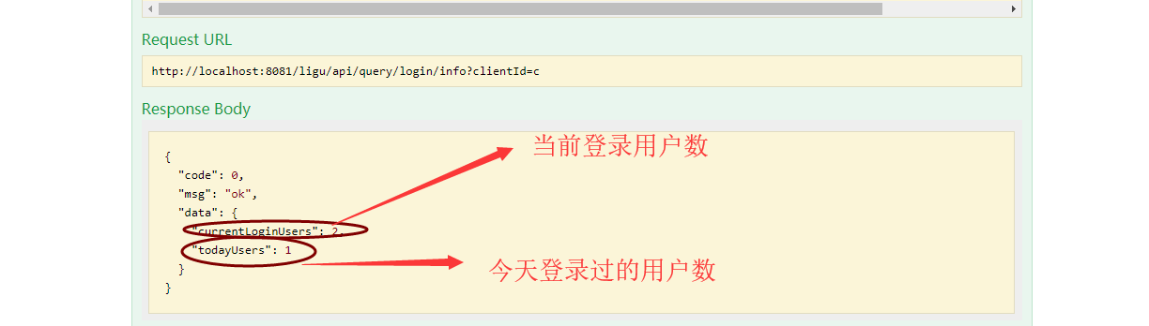

PT /api/project/list 根据分页条件获取工程报告列表
参数clientId 和分页条件获取工程报告列表。请求和返回示例如下
http://localhost:8081/ligu/api/project/list?pageNum=1&pageSize=10&clientId=ccc

响应示例

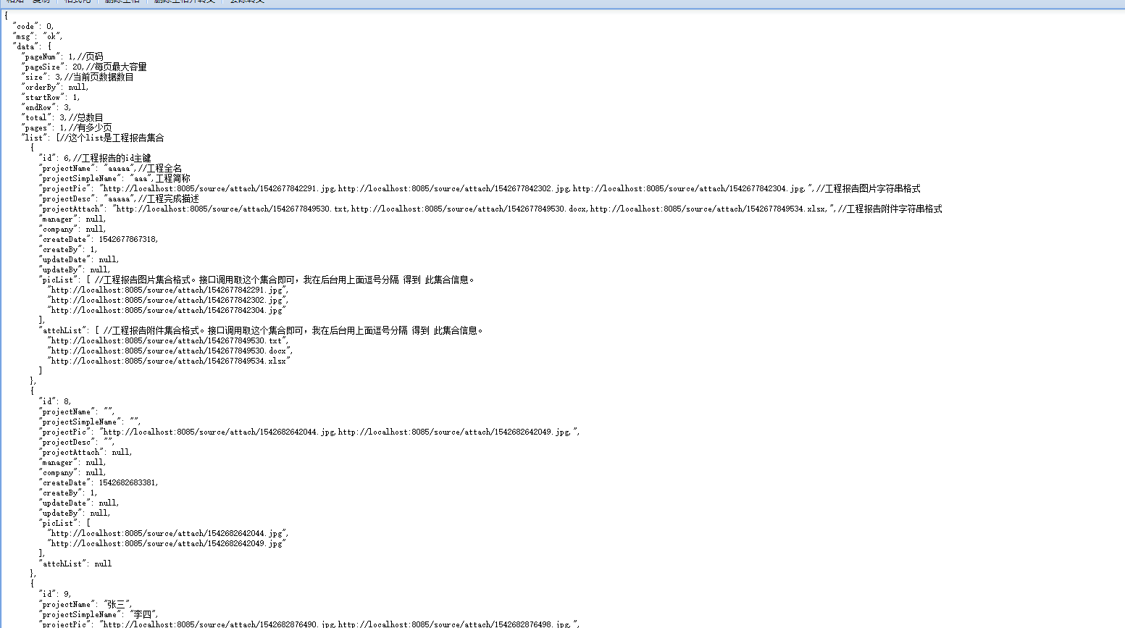

PT /api/add/project 上传工程完成报告信息
参数clientId 和分页条件获取工程报告列表。请求和返回示例如下
curl -X POST --header 'Content-Type: multipart/form-data' --header 'Accept: application/json' {"type":"formData"} 'http://localhost:8081/ligu/api/add/project?name=ces&simpleName=c&desc=c&clientId=c'

响应示例
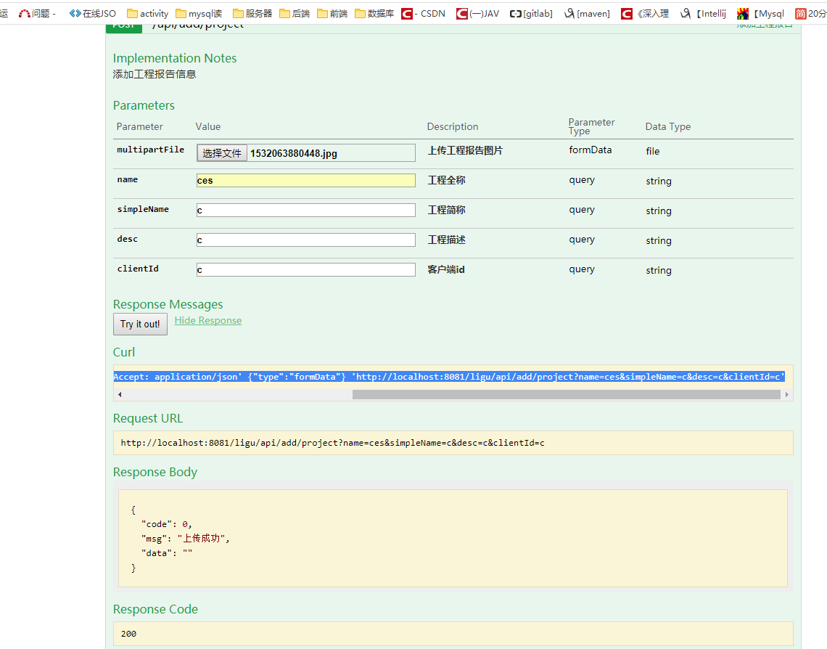

版本修订记录

V2018-09-04

需求：
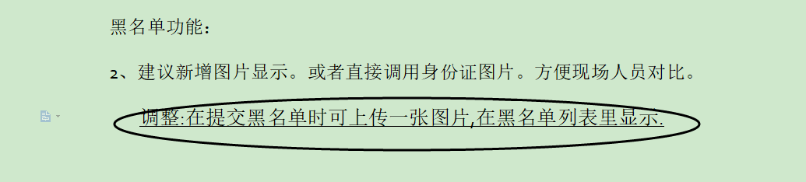
接口修改：
1 拉黑接口新增了一个上传图片的字段,上传图片方式和修改头像一样
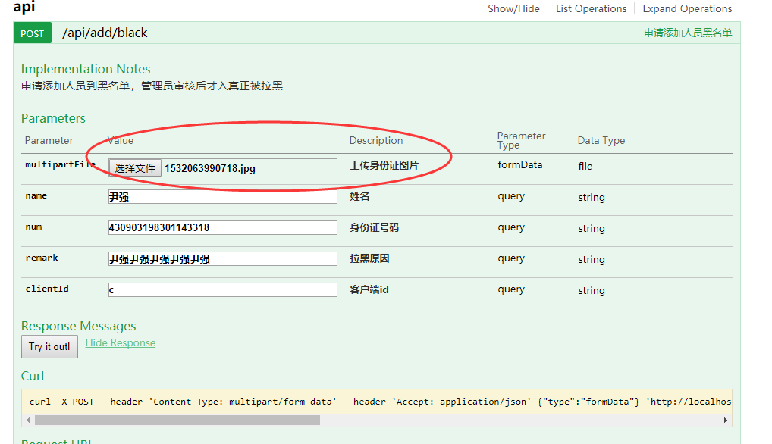
2 查询黑名单列表的接口，返回的字段多了一个（black_image）,就是拉黑的时候上传的图片的地址
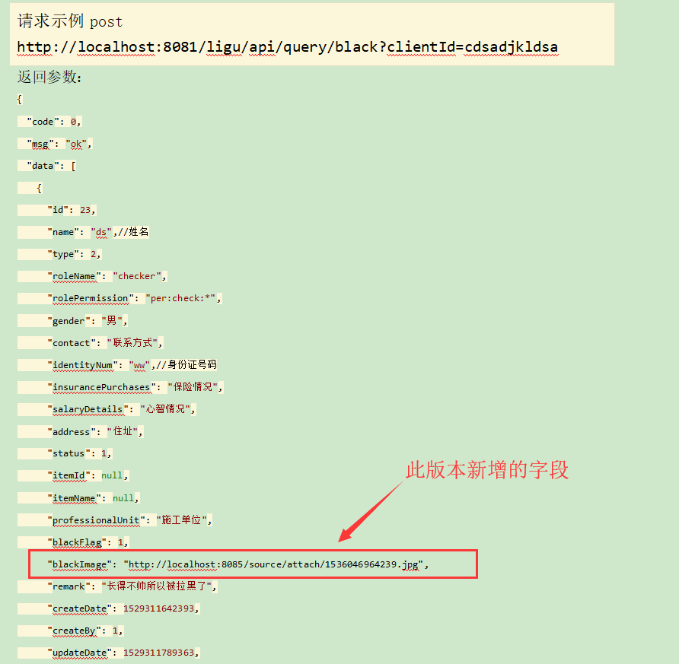

V2018-09-12

新功能添加
批量删除功能
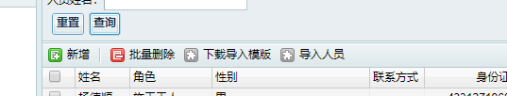

Bug修复与系统优化

导入有以下问题：
1施工管理员导入后，下一页直接跳转到施工人员管理

2施工人员管理无法导入信息(导入的信息有差异)

解答：
1 已经修复, 属于系统后台bug
2 录入的信息模版填写有问题

注意事项：
1下载的导入模版不要改表结构。按照要求填写内容。
2 重名且身份证相同的人员，只会导入后者的信息（名字和身份证都相同，视作同一人）
3 保险信息 逗号必须是 英文逗号 导入异常的模版中写的中文逗号；
ps:括号中分别是英文逗号，中文逗号（, ，）

4性别，人员身份的填充内容是下拉框里面的值，不能自定义身份名字，例如模版中有填：施工队长 是不符合要求的
5 施工单位专业，需要每行都填写，可以使用excel右下角拖拽复制功能

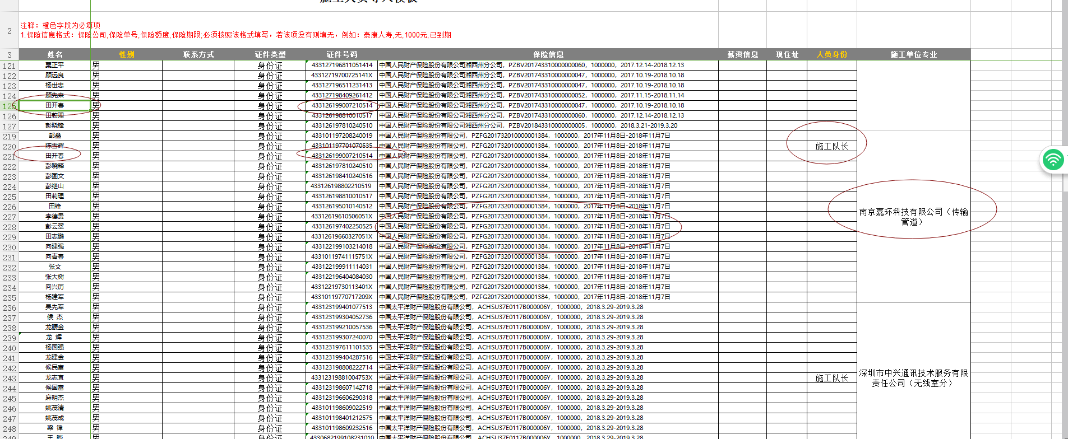V2018-09-16

新功能添加
查询人员显示该人员的身份证图片

接口上传人员身份证图片(单张图片)：需要客户端id和身份证号码，修改完成该身份证对应的人员会有图片信息。

新加接口 /api/upload/idPic 上传身份证照片(和之前的上传头像接口请求方式一样)
请求示例post 注意这里的content-type要是multipart/form-data 有问题及时沟通
http://localhost:8081/ligu/api/upload/idPic?idNum=433130197208183132&clientId=cdsadjkldsa
返回参数：
{
"code": 0,
"msg": "上传成功",
"data": "http://localhost:8085/source/attach/1537154019669.jpg"
}

有修改的接口 /api/queryPerson 根据身份证号码查询人员
上传成功之后，查询人员信息会多出一个字段 identityImg 表示该人员的身份证图片。如果没有上次图片，该字段为null
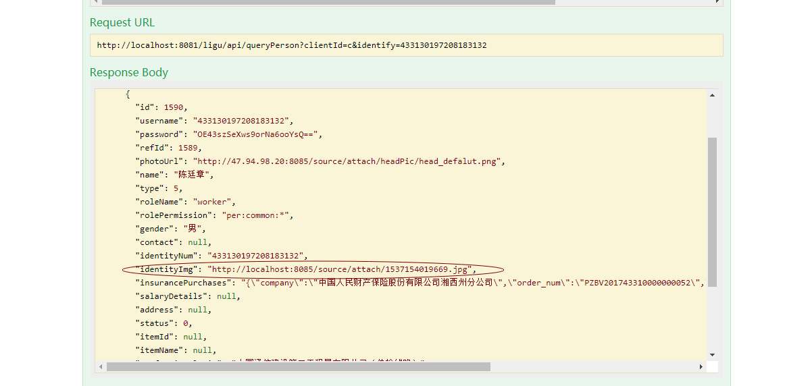

V2018-10-19
1 登录后首页出现弹窗，显示欢迎界面
调用 api/welcome/pics

2在管理员界面首页显示正在使用用户数和日活跃用户数
调用 api/query/login/info

3 管理员登录后，考试界面显示当月参加考试人数、考试通过人数等信息
调用 api/query/exam/info

V2018-11-19
工程完成报告
1 app端查询工程报告列表 调用 api/project/list
2 上传工程报告信息调用 api/add/project

V2018-11-20
接口修改：api/getHistoryScore
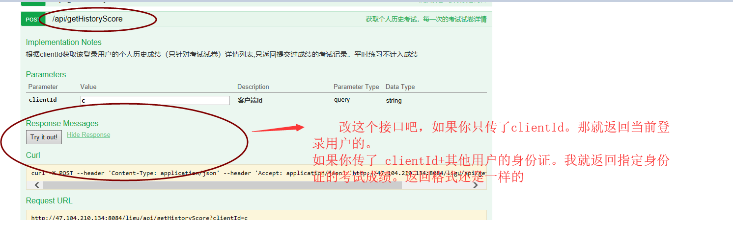

V2018-11-23
接口修改：api/source
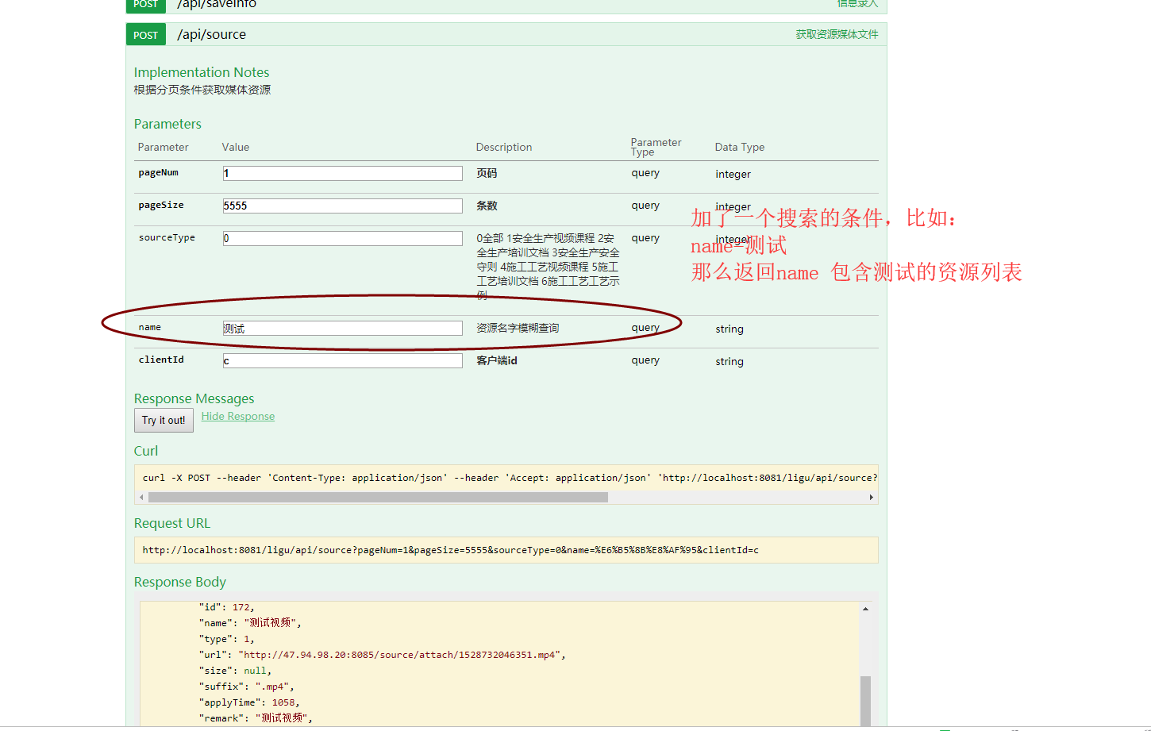

V2018-12-03
接口新增: api/company/report
中标单位的数据统计
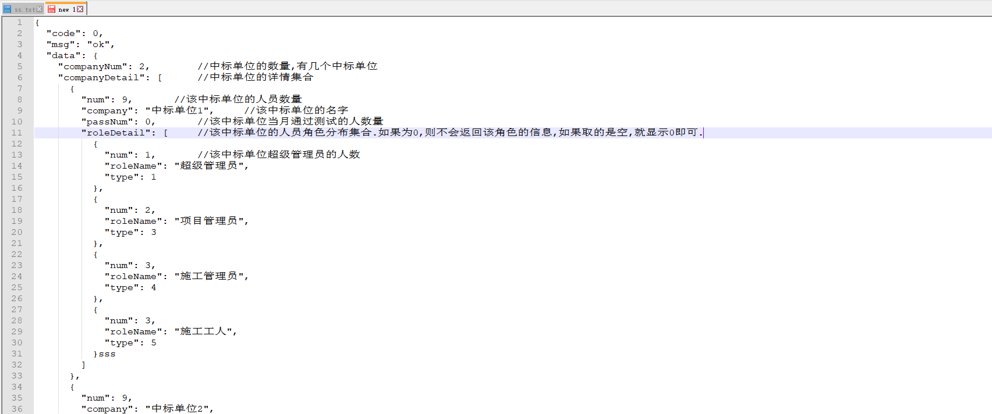

------------二期--------------------------二期

录入薪资接口 /api/add/salary
POST /api/add/salary 录入人员的薪资信息

http://localhost:8081/ligu/api/add/salary?name=张三&num=420602&much=898989&type=工程款&date=2019-01&clientId=c

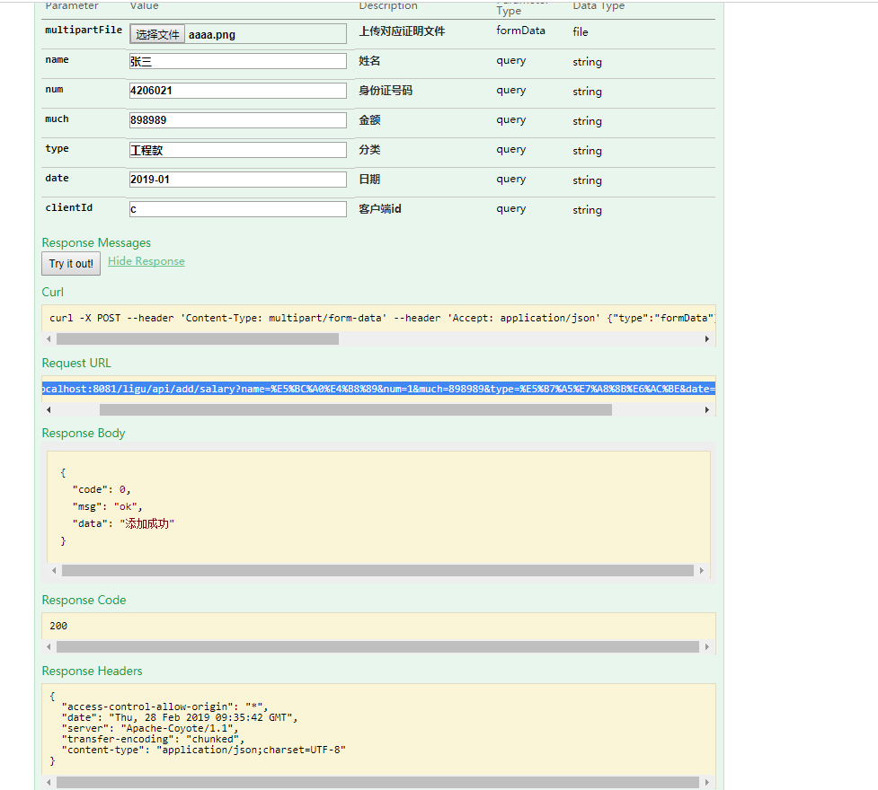

人员查询时显示薪资信息
PT /api/queryPerson 根据身份证号码查询人员

该接口有改动，变动绿色圈住了，返回的是人员的薪资信息
根据身份证号码，精确查询人员信息能。
http://localhost:8081/ligu/api/queryPerson?clientId=c&identify=199306030754

返回参数：
{
"code": 0,
"msg": "ok",
"data": [
{
"id": 1,
"username": "root",
"password": "OE43szSeXws9orNa6ooYsQ==",
"refId": 3,
"photoUrl": "http://47.104.210.134:8085/source/attach/1546234448400.jpg",
"name": "root",
"type": 1,
"roleName": "root",
"rolePermission": "per:all:*",
"gender": "男",
"contact": null,
"identityNum": "1",
"identityImg": null,
"insurancePurchases": "{\"company\":\"\",\"order_num\":\"\",\"order_time\":\"\",\"how_much\":\"\"}",
"salaryDetails": null,
"address": null,
"status": 0,
"itemId": null,
"itemName": null,
"professionalUnit": null,
"blackFlag": 0,
"createUserName": null,
"createBy": null,
"createDate": null,
"salaryList":
[
{
"id": 98,
"feeType": "工程款",//薪资分类
"personName": "张三",//姓名
"personNum": "1",//身份证号码
"sendTime": "2019-04",//薪资发放日期
"sendMuch": "1013",//薪资发放金额
"zhengJuUrls": "http://localhost:8085/source/attach/salary/1551344631080.png,",,//薪资发放证明文件地址
"zhengJuList": [
"http://localhost:8085/source/attach/salary/1551344631080.png"
],//薪资发放证明文件地址
},
{
"id": 99,
"feeType": "生活费",
"personName": "张三",
"personNum": "1",
"sendTime": "2019-04",
"sendMuch": "1014",
"zhengJuUrls": "http://localhost:8085/source/attach/salary/1551344631080.png,",//薪资发放证明文件地址
"zhengJuList": [
"http://localhost:8085/source/attach/salary/1551344631080.png"
]
}
]
}
]
}

2019-03-22

获取人机对战题目 POST /api/getPvpQuestion
根据clientId 获取人机对战的题目,默认5道题（题目数量可自行指定，不指定默认五道题）

请求实例：
http://localhost:8000/ligu/api/getPvpQuestion?clientId=1&count=1

返回json
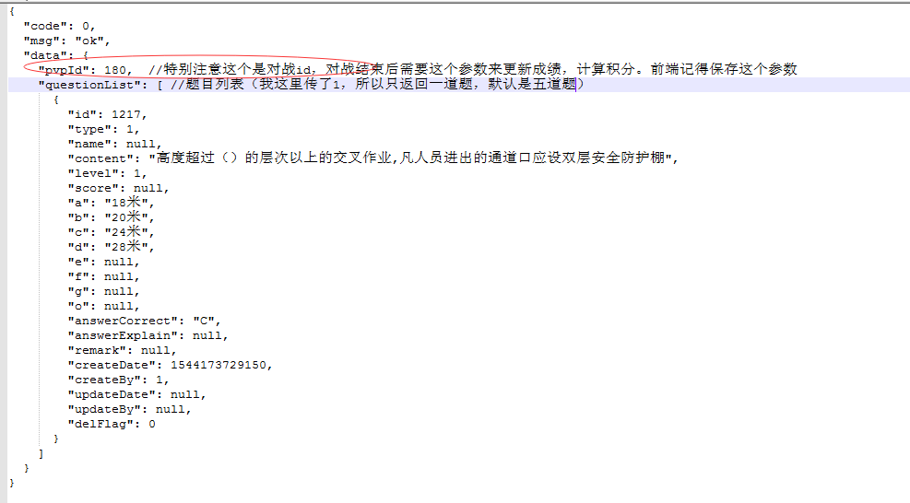

对战结束，上传成绩 POST /api/uploadPvpResult
根据clientId，app端只需要上传人和机器得对战分数，积分后台自动计算。目前规则：获胜+5，平0，输-5

请求实例：（pvp对战id）
http://localhost:8000/ligu/api/uploadPvpResult?clientId=1&pvpId=180&scorePerson=90&scoreMachine=20

返回结果（如果是输了，积分data是-5分）
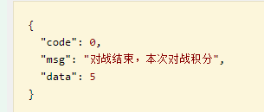

查看积分榜单 POST /api/paihang
查询当前积分，段位榜
请求实例： 除了clientid不需要其他参数，积分排行是人人可查的
http://localhost:8000/ligu/api/paihang?clientId=1
返回结果实例：

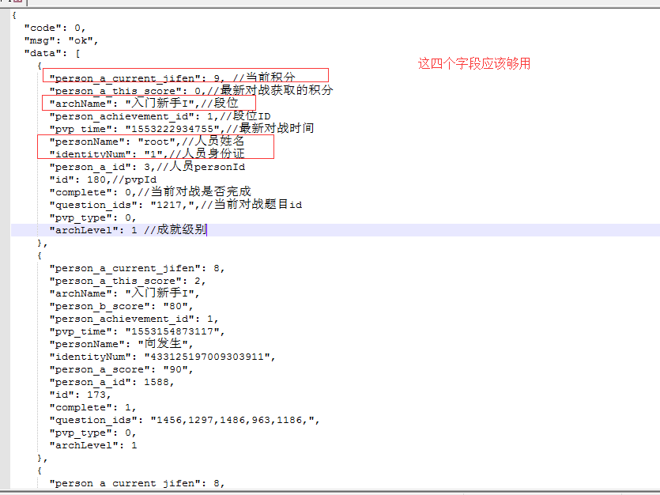

查看个人最新积分 POST /api/queryPersonArc

根据身份证号码查询个人的最新成绩
http://localhost:8000/ligu/api/queryPersonArc?clientId=c&idNum=1

结果实例
{
"code": 0,
"msg": "ok",
"data": {
"id": 186, //对战ID
"personAId": 3, //人员personId
"personBId": null,
"questionIds": "1479,1124,1447,1364,1574,", //对战题目列表
"personAScore": "44", //最新个人对战得分
"personBScore": "44", //最新对战机器得分
"pvpTime": "1553242136336", //对战时间
"pvpType": 0, //对战类型
"personACurrentJifen": 0, //最新积分
"personAThisScore": 0, // 最新对局得分
"personAchievementId": 1,//段位ID
"complete": 1, //最新对战是否完成
"archLevel": 1, //最新对战等级
"archName": "入门新手I" //最新段位
}
}

2019-03-28

查询当前登录用户保险，薪资是否过期
(app登录调用这个接口，判断保险，薪资是否过期，如果过期，前端消息提示：您的保险已过期，您的生活费暂未发放，做类似的提示，具体交互前端来定)

http://localhost:8080/ligu/api/queryOutDate?clientId=c

{
"code": 0,
"msg": "ok",
"data": {
"baoxian": false, //保险是否过期，false未过期，true过期
"gongcheng": true,//工程款是否过期 false未过期，true过期
"life": false //生活费是否过期 false未过期，true过期
}
}

2019-03-29

提交诉讼 POST /api/add/feedback
注意前端下拉：type给我的是数字，数字数字，不是中文哈
http://localhost:8080/ligu/api/add/feedback?clientId=c&type=1&time=2018-02-12&detail=还不发工资
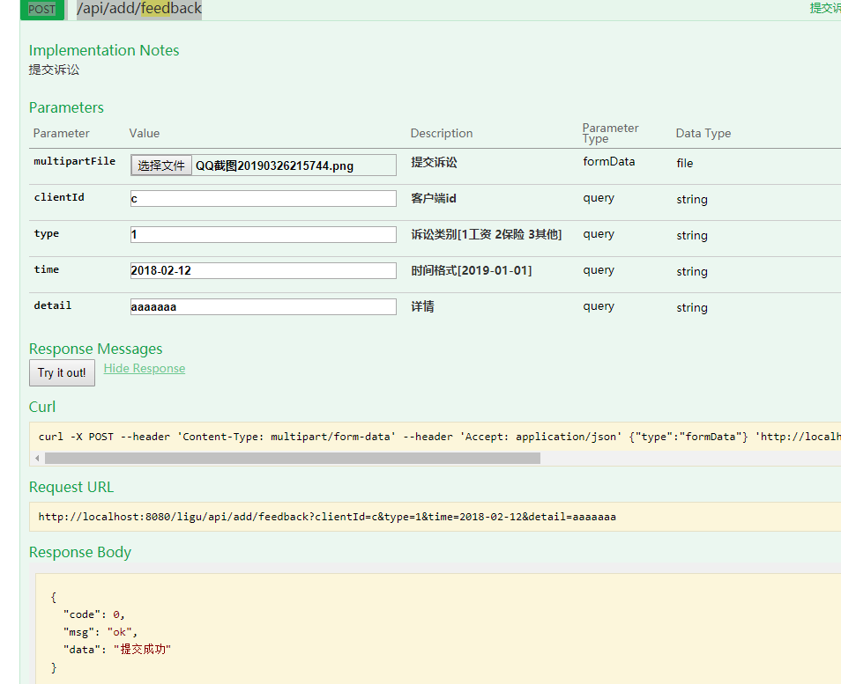

查看诉讼列表 POST /api/select/feedbackList

http://localhost:8080/ligu/api/select/feedbackList?clientId=c

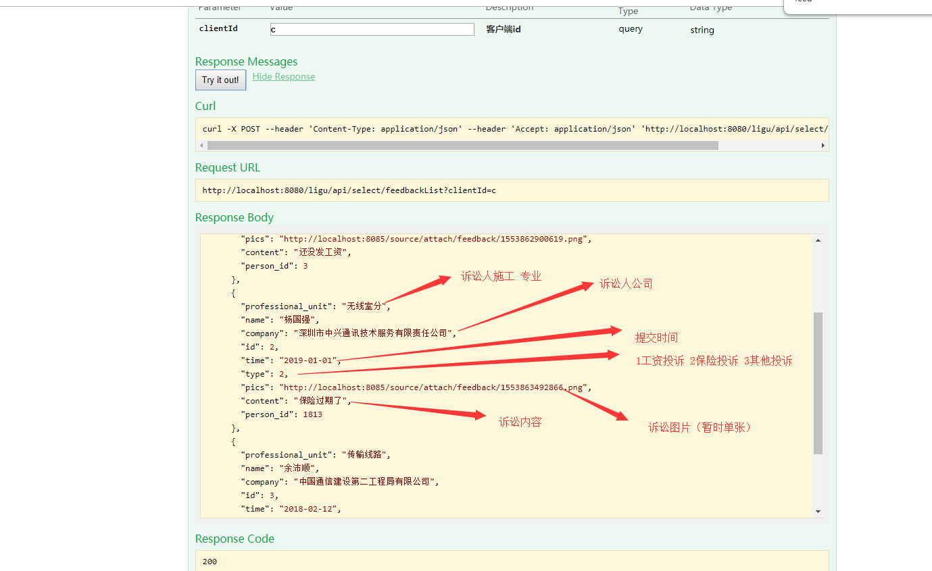

查看消息列表 POST /api/queryMessage
注意这里分页是从第一页开始，最小是1pageNum
http://localhost:8080/ligu/api/queryMessage?clientId=c&pageNum=1&pageSize=10

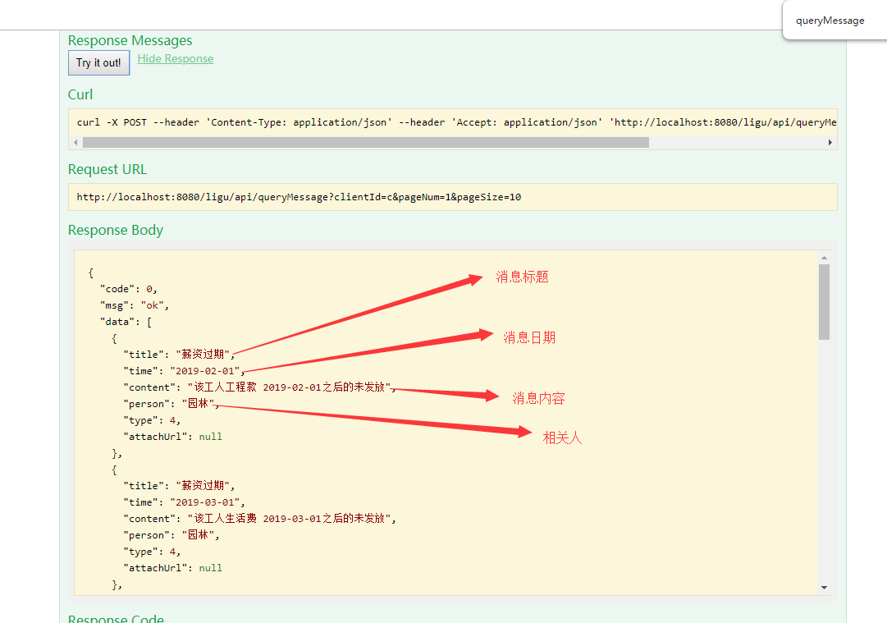

2019-04-03

消息列表新增了 发布考试的消息通知：attachUrl也改成了examId
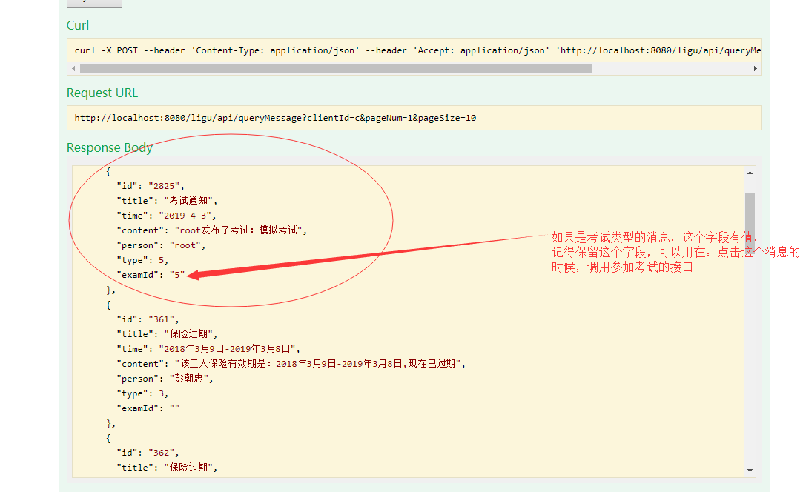

获取发布的考试列表 POST /api/selectAllExam

http://localhost:8080/ligu/api/selectAllExam?clientId=c
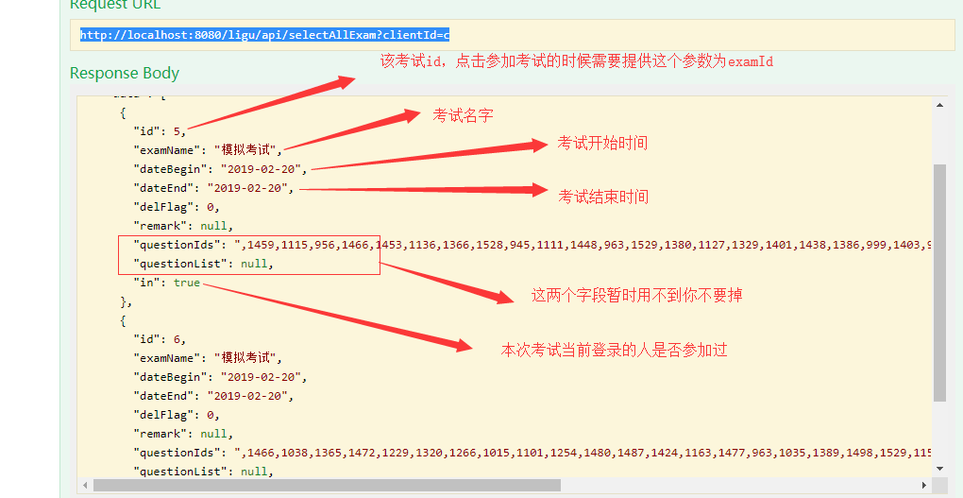

参加考试 POST /api/inExam
点击考试列表中的某一个考试，调用此接口，返回该考试的题目列表。
http://localhost:8080/ligu/api/inExam?clientId=c&examId=6

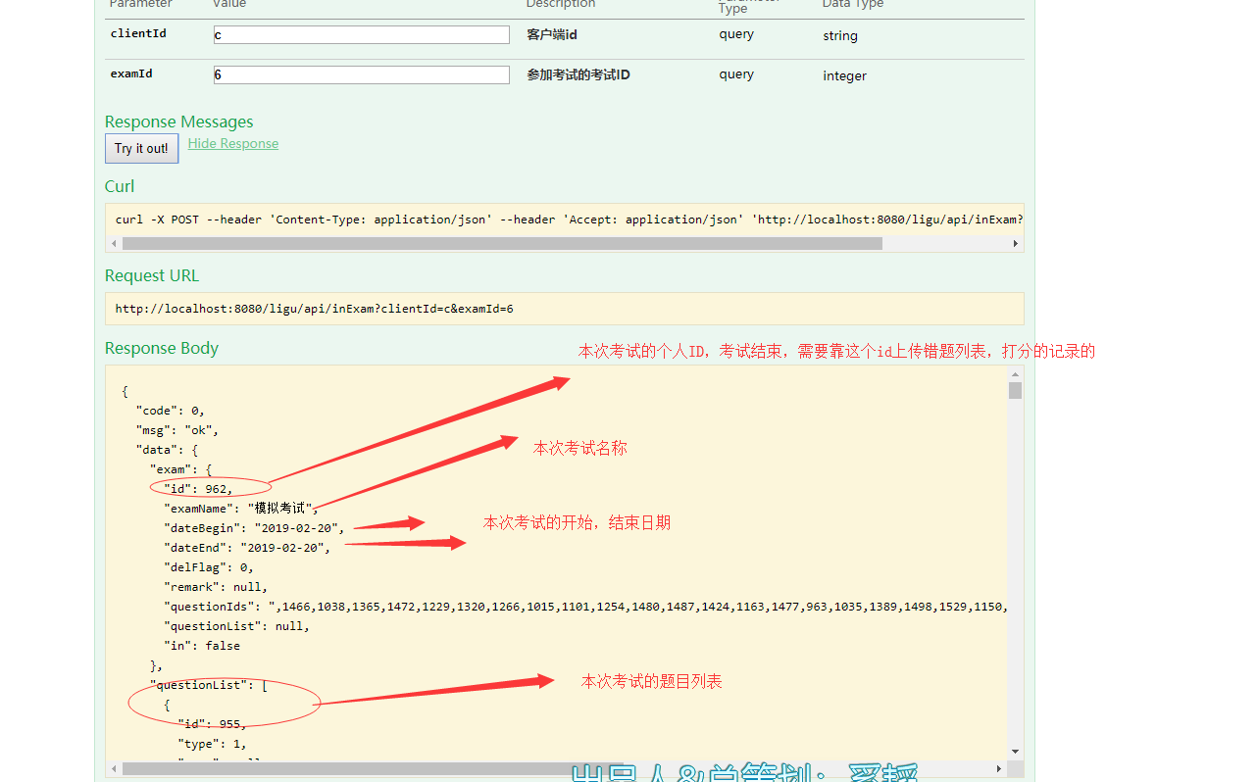

2019-04-10

通过管理员发布的考试ID，查询此次考试的人员列表和分数情况

http://localhost:8080/ligu/api/selectExamPersonList?clientId=c&examId=6
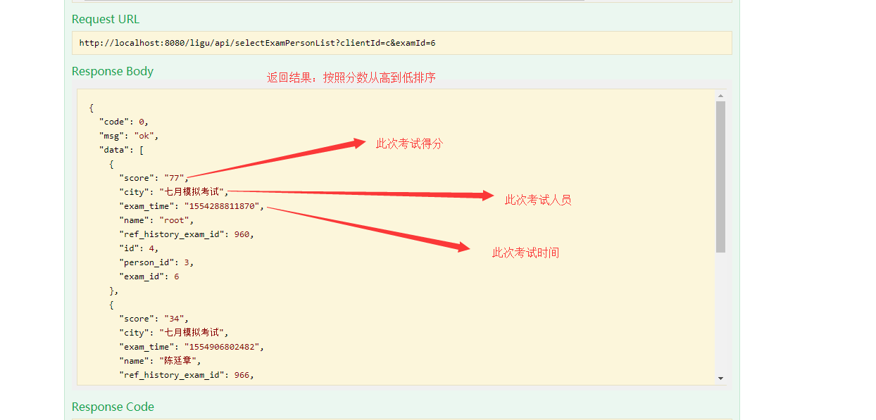

通过身份证,查询此人参加的所有考试的得分情况
http://localhost:8080/ligu/api/selectPersonScoreList?clientId=c&identi=433130197208183132

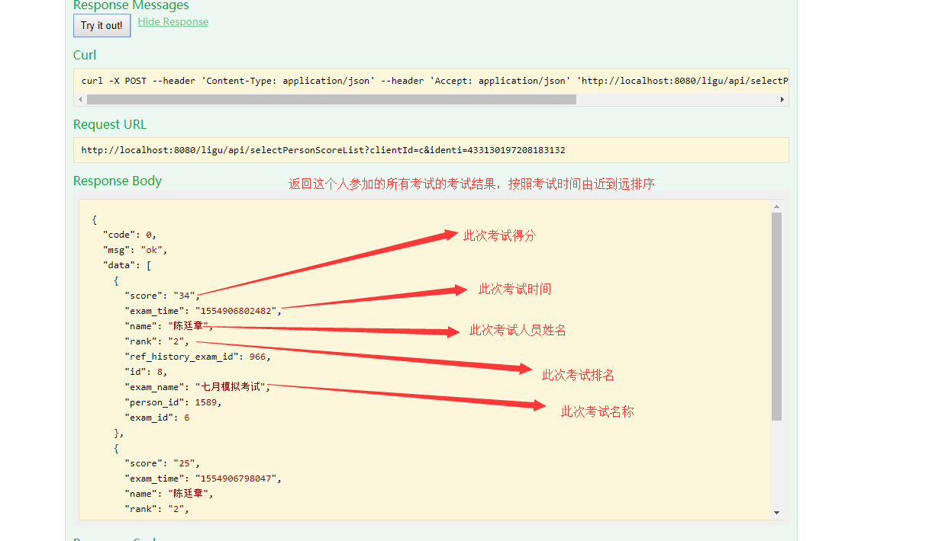

2019-04-14 集成秀米插件
http://47.94.98.20:8084/ligu/api/source?pageNum=0&pageSize=11&sourceType=7&clientId=c
